27 апреля 2015 года
Рост на рынках сырой нефти и связанных продуктов продолжился, компенсировав потери в секторах промышленных и драгоценных металлов.

Еженедельный прогноз по сырьевому рынку: нефть торгуется в области четырехмесячных максимумов
Оле Слот Хансен, стратег и директор отдела биржевых продуктов брокерской компании Saxo Bank
- Геополитические риски стимулировали рост на нефтяном рынке
- Смешанные сигналы говорят о том, что для металлов неделя была неудачной
- Хедж-фонды инвестируют в сырую нефть, биржевые фонды ETF сдают позиции

На фоне военных действий в Йемене ценовая разница между сортами нефти WTI и Brent увеличилась. Фото: iStock

Рост на рынках сырой нефти и связанных продуктов продолжился, компенсировав потери в секторах промышленных и драгоценных металлов, в результате чего по итогам недели значение сырьевого индекса BBG Commodity Index практически не изменилось.

Ухудшившаяся экономическая статистика по всему миру задала негативный тон торговле на рынке промышленных металлов, особенно в сегментах меди и алюминия. Между тем из-за возросших геополитических рисков проблема избытка предложения нефти отошла на второй план, что привело к повышению цен на этот энергоноситель.
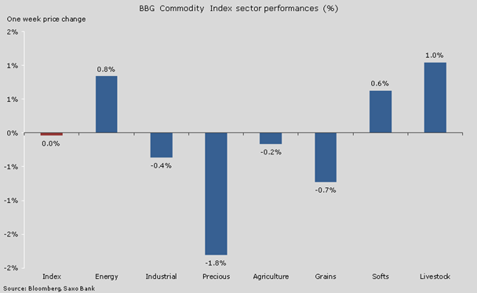

Краткосрочные перспективы отрасли также омрачены из-за курса доллара, от которого зависят цены на сырьевые товары. После впечатляющего роста, который длился с июня прошлого года, американская валюта сейчас торгуется в диапазоне. Например, в паре с евро курс колеблется в промежутке между 1,05 и 1,10.

Трейдеры и инвесторы, которые уже нарастили очень большую длинную позицию по доллару, никак не могут определить, на каких факторах концентрировать внимание. Что привело к падению процентных ставок до рекордно низкого уровня: ослабление доллара на фоне неутешительной американской статистики или меры по количественному смягчению в Европе, которые отрицательно сказываются на курсе евро?

